Literasi Membaca
  - Bahasa Indonesia, Inggris, Arab, inferensi, dan analisis teks
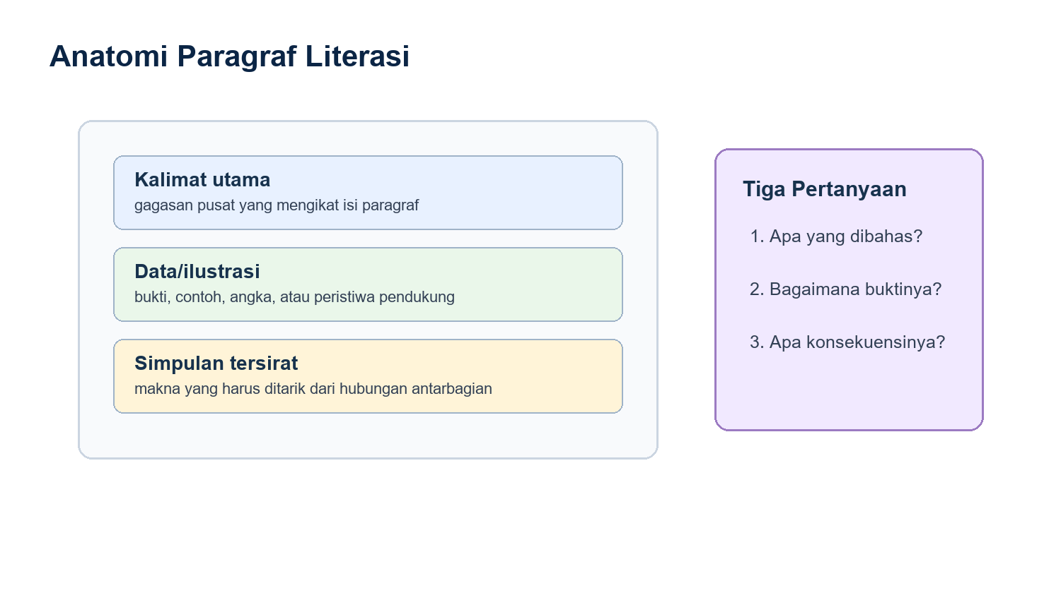
Catatan: modul ini adalah materi bimbel mandiri yang disusun sebagai bahan belajar komprehensif. Struktur mengikuti area kemampuan UM-PTKIN yang umum dipublikasikan: penalaran akademik, penalaran matematika, literasi membaca, dan literasi ajaran Islam. Selalu cocokkan kembali jadwal dan ketentuan teknis dengan laman resmi penyelenggara.

Cara Menggunakan Modul Ini
Modul ini membangun kemampuan membaca cepat tetapi akurat. Peserta belajar menemukan gagasan, sikap penulis, makna kata, rujukan, dan simpulan tersirat.
- Baca konsep dasar terlebih dahulu, lalu kerjakan contoh terarah tanpa melihat pembahasan.
- Setelah latihan, tulis jenis kesalahan: salah konsep, salah membaca, salah hitung, atau salah strategi.
- Ulangi bab yang banyak salahnya sebelum pindah ke simulasi waktu.
- Gunakan modul ini bersama bank soal dan catatan kesalahan pribadi agar perkembangan terukur.

Peta Isi Modul
Bab | Fokus | Target Kemampuan
1 | Gagasan Utama dan Struktur Paragraf | Literasi membaca dimulai dari kemampuan menemukan gagasan pusat. Tanpa ini, peserta mudah tersesat oleh detail yang sengaja dibuat menarik....
2 | Inferensi dan Makna Tersirat | Inferensi adalah kesimpulan yang tidak tertulis langsung tetapi wajib mengikuti isi teks. Ini inti soal HOTS literasi....
3 | Literasi Bahasa Inggris | Soal bahasa Inggris biasanya menguji reading comprehension, vocabulary in context, reference, dan inference. Fokus utamanya tetap pemahaman teks....
4 | Literasi Bahasa Arab Dasar | Untuk literasi Arab, peserta perlu mengenali kosakata umum, struktur jumlah ismiyyah/fi'liyyah, dan petunjuk konteks. Tidak semua soal menuntut nahwu berat, tetapi dasar ...

Bab 1. Gagasan Utama dan Struktur Paragraf
Literasi membaca dimulai dari kemampuan menemukan gagasan pusat. Tanpa ini, peserta mudah tersesat oleh detail yang sengaja dibuat menarik.

A. Konsep Inti

Gagasan utama
Gagasan utama adalah ide yang menaungi seluruh paragraf. Ia bisa berada di awal, akhir, atau tersirat dari keseluruhan isi.

Kalimat penjelas
Kalimat penjelas berfungsi memberi bukti, contoh, data, atau penjabaran. Detail tidak boleh dipilih sebagai ide utama jika cakupannya terlalu sempit.

Kohesi
Kata rujukan seperti ini, tersebut, namun, karena itu, dan sementara itu menunjukkan hubungan antarbagian.

B. Pola Soal yang Sering Muncul
- Menentukan judul tepat
- Menentukan kalimat utama
- Menyusun paragraf acak

C. Langkah Kerja
- Tentukan kata kunci dan jenis informasi yang diminta soal.
- Ubah informasi menjadi bentuk yang lebih sederhana: tabel, simbol, garis waktu, atau sketsa.
- Bandingkan setiap opsi dengan data yang benar-benar tersedia.
- Pilih jawaban yang paling kuat, bukan yang paling panjang atau paling menarik.

D. Contoh Terarah
1. Paragraf membahas penyebab rendahnya minat baca dan menawarkan solusi sekolah. Judul paling tepat adalah ...
- A. Perpustakaan Sekolah
- B. Strategi Meningkatkan Minat Baca
- C. Buku Digital Mahal
- D. Guru Bahasa
- E. Kebiasaan Siswa
Jawaban: B
Pembahasan: Judul harus mencakup masalah dan solusi, tidak hanya salah satu detail.

E. Latihan Mandiri
1. Kalimat utama biasanya dapat diuji dengan cara ...
- A. Pernyataan pertama saja benar
- B. Pernyataan kedua saja benar
- C. Kedua pernyataan benar
- D. Kedua pernyataan salah
- E. Tidak dapat ditentukan
2. Kata 'namun' menunjukkan hubungan ...
- A. Pernyataan pertama saja benar
- B. Pernyataan kedua saja benar
- C. Kedua pernyataan benar
- D. Kedua pernyataan salah
- E. Tidak dapat ditentukan

Kunci Latihan
1. A. Kalimat lain dapat menjadi penjelasnya.
2. B. Namun menandai pertentangan.

Bab 2. Inferensi dan Makna Tersirat
Inferensi adalah kesimpulan yang tidak tertulis langsung tetapi wajib mengikuti isi teks. Ini inti soal HOTS literasi.

A. Konsep Inti

Batas inferensi
Inferensi tidak boleh melompat terlalu jauh. Jawaban harus masih bisa ditopang oleh bukti dalam teks.

Nada penulis
Kata evaluatif seperti mengkhawatirkan, penting, keliru, dan mendesak menunjukkan sikap penulis.

Implikasi
Implikasi adalah akibat logis jika isi teks diterima sebagai benar.

B. Pola Soal yang Sering Muncul
- Simpulan tersirat
- Sikap penulis
- Pernyataan yang sesuai/tidak sesuai teks

C. Langkah Kerja
- Tentukan kata kunci dan jenis informasi yang diminta soal.
- Ubah informasi menjadi bentuk yang lebih sederhana: tabel, simbol, garis waktu, atau sketsa.
- Bandingkan setiap opsi dengan data yang benar-benar tersedia.
- Pilih jawaban yang paling kuat, bukan yang paling panjang atau paling menarik.

D. Contoh Terarah
1. Teks menyatakan bahwa kebijakan tanpa data sering gagal mencapai sasaran. Inferensi tepatnya adalah ...
- A. Semua kebijakan gagal
- B. Data tidak penting
- C. Data membantu ketepatan kebijakan
- D. Kebijakan harus dihapus
- E. Sasaran tidak perlu
Jawaban: C
Pembahasan: Data diperlukan agar kebijakan lebih tepat sasaran.

E. Latihan Mandiri
1. Inferensi yang baik harus ...
- A. Pernyataan pertama saja benar
- B. Pernyataan kedua saja benar
- C. Kedua pernyataan benar
- D. Kedua pernyataan salah
- E. Tidak dapat ditentukan
2. Nada kritis berarti penulis ...
- A. Pernyataan pertama saja benar
- B. Pernyataan kedua saja benar
- C. Kedua pernyataan benar
- D. Kedua pernyataan salah
- E. Tidak dapat ditentukan

Kunci Latihan
1. A. Tetap didukung teks.
2. D. Menilai dan menunjukkan kelemahan.

Bab 3. Literasi Bahasa Inggris
Soal bahasa Inggris biasanya menguji reading comprehension, vocabulary in context, reference, dan inference. Fokus utamanya tetap pemahaman teks.

A. Konsep Inti

Skimming dan scanning
Skimming untuk gambaran umum, scanning untuk mencari data spesifik seperti angka, tahun, nama, atau istilah.

Vocabulary in context
Makna kata ditentukan oleh konteks kalimat, bukan hanya arti kamus yang pertama muncul.

Reference
Kata it, they, this, dan those harus dilacak ke nomina yang paling dekat dan paling masuk akal.

B. Pola Soal yang Sering Muncul
- Main idea
- Synonym in context
- Pronoun reference
- Author's purpose

C. Langkah Kerja
- Tentukan kata kunci dan jenis informasi yang diminta soal.
- Ubah informasi menjadi bentuk yang lebih sederhana: tabel, simbol, garis waktu, atau sketsa.
- Bandingkan setiap opsi dengan data yang benar-benar tersedia.
- Pilih jawaban yang paling kuat, bukan yang paling panjang atau paling menarik.

D. Contoh Terarah
1. In a passage, 'this policy' usually refers to ...
- A. The policy mentioned before
- B. A random future policy
- C. The reader's opinion
- D. The title only
- E. None
Jawaban: A
Pembahasan: Rujukan biasanya kembali ke kebijakan yang disebut tepat sebelumnya.

E. Latihan Mandiri
1. The word 'decline' in economic text often means ...
- A. Pernyataan pertama saja benar
- B. Pernyataan kedua saja benar
- C. Kedua pernyataan benar
- D. Kedua pernyataan salah
- E. Tidak dapat ditentukan
2. Author's purpose asks about ...
- A. Pernyataan pertama saja benar
- B. Pernyataan kedua saja benar
- C. Kedua pernyataan benar
- D. Kedua pernyataan salah
- E. Tidak dapat ditentukan

Kunci Latihan
1. B. Decline berarti penurunan.
2. C. Tujuan penulis: inform, persuade, explain, criticize.

Bab 4. Literasi Bahasa Arab Dasar
Untuk literasi Arab, peserta perlu mengenali kosakata umum, struktur jumlah ismiyyah/fi'liyyah, dan petunjuk konteks. Tidak semua soal menuntut nahwu berat, tetapi dasar struktur sangat membantu.

A. Konsep Inti

Kosakata inti
Kelompok kata tentang sekolah, ibadah, keluarga, waktu, tempat, dan akhlak sering menjadi dasar bacaan sederhana.

Jumlah ismiyyah
Kalimat nominal umumnya diawali isim. Polanya membantu menemukan subjek dan informasi tentang subjek.

Jumlah fi'liyyah
Kalimat verbal diawali fi'il. Perhatikan pelaku, objek, dan keterangan waktu/tempat.

B. Pola Soal yang Sering Muncul
- Menentukan makna kata
- Menentukan isi bacaan pendek
- Mencari rujukan dhamir

C. Langkah Kerja
- Tentukan kata kunci dan jenis informasi yang diminta soal.
- Ubah informasi menjadi bentuk yang lebih sederhana: tabel, simbol, garis waktu, atau sketsa.
- Bandingkan setiap opsi dengan data yang benar-benar tersedia.
- Pilih jawaban yang paling kuat, bukan yang paling panjang atau paling menarik.

D. Contoh Terarah
1. Dalam bacaan Arab sederhana, kata yang berulang di awal beberapa kalimat sering menjadi ...
- A. Topik
- B. Opsi salah
- C. Tanda baca
- D. Terjemahan
- E. Angka
Jawaban: A
Pembahasan: Kata berulang bisa menjadi topik utama bacaan.

E. Latihan Mandiri
1. Dhamir perlu dilacak agar pembaca tahu ...
- A. Pernyataan pertama saja benar
- B. Pernyataan kedua saja benar
- C. Kedua pernyataan benar
- D. Kedua pernyataan salah
- E. Tidak dapat ditentukan
2. Fi'il biasanya menunjukkan ...
- A. Pernyataan pertama saja benar
- B. Pernyataan kedua saja benar
- C. Kedua pernyataan benar
- D. Kedua pernyataan salah
- E. Tidak dapat ditentukan

Kunci Latihan
1. C. Dhamir menunjukkan rujukan orang/benda.
2. B. Fi'il menunjukkan tindakan/peristiwa.

Lampiran Materi A-Z
Bagian ini memperluas materi inti. Gunakan sebagai bahan pengayaan, tugas rumah, atau sesi remedial. Setiap topik ditulis dengan tiga fokus: apa yang harus dikuasai, kesalahan umum yang perlu dihindari, dan latihan mini yang bisa langsung dikerjakan.
Topik | Yang Harus Dikuasai | Latihan Mini
Skimming | Gunakan skimming untuk membaca kerangka teks: topik, arah argumen, dan paragraf penting. | Baca satu teks 400 kata dalam 2 menit, tulis satu kalimat inti.
Scanning | Scanning mencari informasi spesifik. Mata bergerak ke angka, nama, istilah, atau kata kunci pertanyaan. | Cari semua angka dalam artikel pendek dan jelaskan maksudnya.
Gagasan utama | Gagasan utama lebih luas daripada contoh. Jika opsi hanya menyebut detail kecil, biasanya salah. | Pilih kalimat yang bisa menjadi payung untuk tiga kalimat lain.
Inferensi | Inferensi harus dekat dengan teks. Hindari jawaban yang benar secara umum tetapi tidak didukung bacaan. | Tulis satu simpulan dari paragraf berita, lalu garis bawahi buktinya.
Sikap penulis | Sikap terlihat dari diksi: ironis, prihatin, optimistis, kritis, atau netral. | Cari tiga kata evaluatif dalam editorial.
Vocabulary in context | Makna kata asing dapat ditebak dari lawan kata, contoh, atau sebab-akibat di sekitar kalimat. | Tebak makna 'scarce' dari kalimat tentang air yang sulit diperoleh.
Dhamir Arab | Kata ganti dalam teks Arab harus dikembalikan ke isim yang tepat agar isi bacaan tidak keliru. | Tentukan rujukan kata 'huwa' dalam kalimat pendek buatan sendiri.

Rencana Belajar 7 Sesi
Sesi | Fokus | Output
Sesi 1 | Diagnosis dan pembacaan peta bab | Tulis skor, jenis salah, dan rencana perbaikan.
Sesi 2 | Konsep inti dan contoh terarah | Tulis skor, jenis salah, dan rencana perbaikan.
Sesi 3 | Konsep inti dan contoh terarah | Tulis skor, jenis salah, dan rencana perbaikan.
Sesi 4 | Drill bertahap dan catatan kesalahan | Tulis skor, jenis salah, dan rencana perbaikan.
Sesi 5 | Drill bertahap dan catatan kesalahan | Tulis skor, jenis salah, dan rencana perbaikan.
Sesi 6 | Simulasi waktu per submateri | Tulis skor, jenis salah, dan rencana perbaikan.
Sesi 7 | Review, remedial, dan target berikutnya | Tulis skor, jenis salah, dan rencana perbaikan.

Glosarium Cepat
Istilah | Makna Praktis
Gagasan utama | Ide pusat paragraf atau teks.
Kohesi | Keterkaitan antarkalimat.
Reference | Rujukan kata ganti dalam teks bahasa Inggris.

Checklist Penguasaan
- Saya mampu menjelaskan konsep utama tanpa membaca ulang teks.
- Saya mampu mengerjakan contoh soal dengan alasan yang jelas.
- Saya punya daftar kesalahan yang harus diperbaiki sebelum simulasi.
- Saya mampu menyelesaikan latihan dengan batas waktu yang makin ketat.

